クラウドプログラミング演習レポート

１８RS064　早田悦朗

# ・どのようなプログラムを作ったのか

プログラムの概要

　　　ブロック崩し、下のバーを移動しボールを落とさないようにしながらブロックを崩し、得点を稼ぐ。

使い方

　　　マウスで左右移動のみ

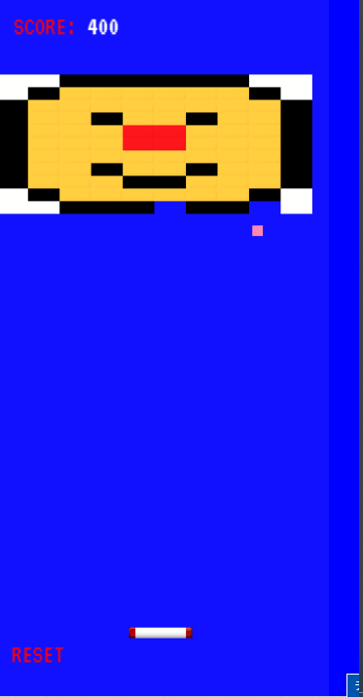

# ・元のプログラム

授業中で使用したブロック崩しのプログラム。

改良点

　・背景色

　・ボールの色

　・バーの色

　・バーを破壊したときの得点

　・バーを破壊したときに加速するが加速度が大きすぎたので調整

感想

今回は自分一人で作成するのは難しいと感じたので授業中で使用したプログラムの変更を行った。感想としては授業でも行ったが自分の取ったスコアが送信され別のところで表示されて見れるのは凄いと感じたこの授業で学習した内容は現代でも多くの事に生かされているのではないかと考えられる。